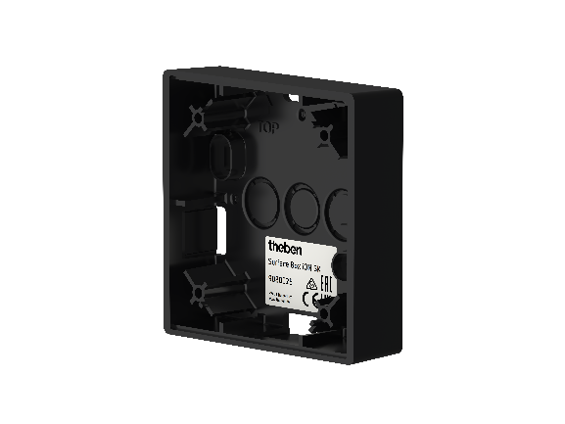
Surface Box iON BK
Aufputzdose iON, Schwarz
Gehäuse für die Aufputz-Montage der iON Tastsensoren und Raumcontroller.
Farbe: Schwarz, ähnlich RAL 9005
Schutzart: IP20
Abmessungen: 85 x 85 x 22,5 mm

Liefern, montieren, betriebsfertig anschließen und einstellen

Fabrikat: Theben
Typ: Surface Box iON, BK
Bestell-Nr.: 9080025

Einheit: ST

